FUNDACIÓN UNIVERSITARIA SAN MATEO

GASTRONOMÍA

YEIMY TATIANA NIÑO GIRALDO

MODULO CONSERVACIÓN Y MANIPULACÍON DE ALIMENTOS

UNIDAD 3

DOCENTE

LAURA GUATAVITA

1. Cuadro comparativo de pan industrial y artesanal

Pan industrial

Ingredientes de pan comapan

Harina de trigo fortificada, agua. Azúcar, grasa vegetal, sal, leudante (levadura) emulsificantes, (harina de soya, estearoil lactilato de sodio), conservantes (propaonato de calcio y sorbato de potasio), regulador de pH (ácido láctico) contiene gluten y soya, trazas de tartrazina y cebada.

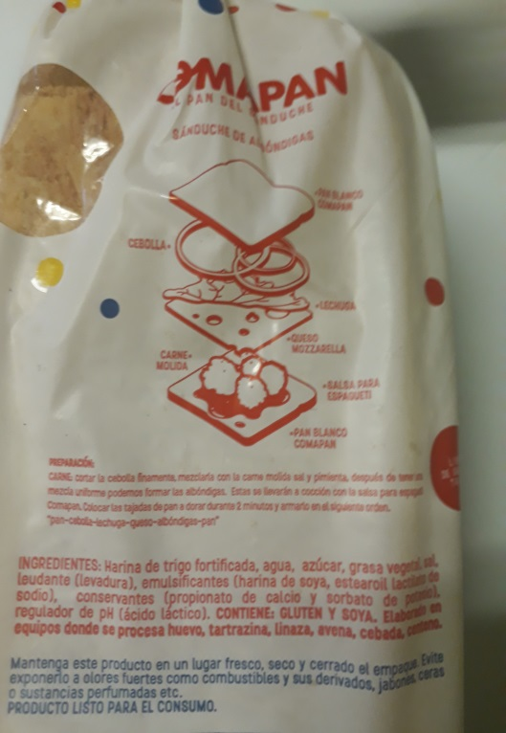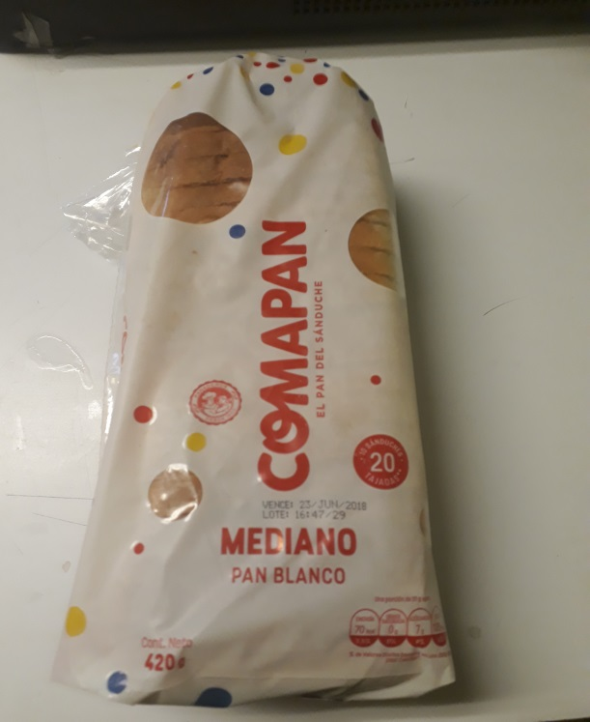

Pan artesanal.

Ingredientes:

Harina de trigo, sal, agua, azúcar, masa madre y futas, dulces, cereales según el pan

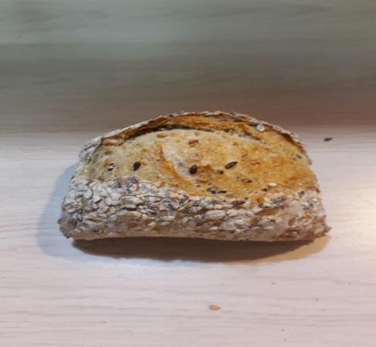

|  |  |  |  |
| --- | --- | --- | --- |
| CLASES DE CONSERVANTES | | | |
| UNIDAD 3 | | | |
| PAN INDUSTRIAL COMAPAN | | PAN PANADERIA DE BARRIO O ARTESANAL | |
|
| ADITIVOS | | ADITIVOS | |
| Emulgentes | Estearoil lactilato de sodio ayuda a la tensión en los líquidos que no se mezclan como el agua y el aceite, mejora la fermentación y el corte en pan y mantiene la tensión por un largo tiempo. | estas panaderías cuenta con un espacio reducido para su almacenamiento como refrigeración y congelación para hacer más cantidad en menor tiempo, pregunte a la Panaderia de mi barrio donde me conto que el utilizaba el método la masa madre que es una combinación de cultivos de levadura y lactobacilos que se encuentra en forma natural en cereales y el medio ambiente y que esta técnica se utiliza desde hace mucho | |
|
|
|
|
|
|
| conservantes |  | como se hace la masa madre | Hay muchas formas de hacer la masa madres pero esta en según la harina de su preferencia puede ser de trigo, cereales, avena o centeno integral ya que la levadura viene de los cereales, agua puedes ser del grifo pero dejarla reposar en temperatura ambiente. Donde mezclamos la misa cantidad de agua que de harina combinamos los ingredientes hasta obtener una mezcla homogénea y reposas a temperatura ambiente por 24horas en lugar tibio. Su conservación puedes ser a temperatura ambiente. |
| Propaonato de calcio | es una sal cálcica utilizada como un conservante en varios alimentos como productos de panadería, carne, lácteos en ter otros |
|
|
|
|
|
| Sobarto de potasio | también conocido como ácido sórbico utilizada en alimentos como vinos, pizzas, yogurt, embutidos etc. | preparación del pan | Luego de tener la masa madres lista su paso es ; se agregan a los demás ingredientes como sal, agua, harina de trigo, aceite de oliva y masa de madre donde también se puedes incorporar semilla, nueces, cereales etc. según su preferencia de pan amasando con las manos, Donde esta masa se deja reposar por 12 horas para desarrollar la bacterias que llevan a cabo la fermentación láctica. |
|
|
|
| tartrazina | la tartrazina o amarillo N° 5 es un colorante artificial, polvo soluble de color amarillo o anaranjado utilizado en postres, dulces bebidas y condimentos |
|
| características | la fermentación del pan industrial tarda 30 minutos y su vida útiles más larga puede durar casi 2 meses | características | Su producción es más larga y menos cantidad y puedes durar has 3 días. Pero es un pan más fresco y de mejor sabor. |
|
|
|
|
|

1. ¿Por qué cree que a Fernando se le está presentando esta situación? Analice la composición del alimento y qué podría estar pasando durante la elaboración.

En momento que Fernando preparo el pan no tomo en cuenta de que manera sería la ideal para su conservación y no tuvo un buen almacenamiento, si usaría aditivos o la manera tradicional y básica.

Y Si le agrego aditivos puede ser que el producto no hayan utilizado bien los compuestos o fórmulas de conservantes estipulados para el pan no estuvo al ambiente adecuado en su almacenamiento por que dependiendo a la temperatura y lugar específico con entrada de aire que mantuvo se puede producir el moho. El PH del pan no estuvo lo suficiente acido ente más ácido menos moho y con lleva a los conservantes químicos agregados.

1. Establezca un plan de acción frente a la situación. ¿Podría Fernando adicionar algún aditivo para solucionar su problema? Argumente su respuesta.
2. Yo optaría por usar el método de masa madre, donde haría el paso a paso de su preparación, porque creo que es la factible para su empleo contando con hacer unidades necesarias para que producto se vendido más rápido, y su almacenamiento de ser el más adecuado puede al estar expuesto al aire es donde más rápido crecen las esporas de moho

EL PLAN DE ACCIÓN:

1. Instalaciones y equipos adecuados para su elaboración
2. Compra de ingredientes de calidad
3. Revisión diaria de recetas del pan y la masa madre
4. No exagerar en las unidades a preparar dependiendo la venta
5. Aseo diario en la Panaderia
6. Elaborar correctamente madre
7. Su almacenamiento debe ser al adecuado para la entrada del aire

Bibliografía

https://es.wikipedia.org/wiki